МИНИСТЕРСТВО ЦИФРОВОГО РАЗВИТИЯ, СВЯЗИ И МАССОВЫХ КОММУНИКАЦИЙ РОССИЙСКОЙ ФЕДЕРАЦИИ
Ордена Трудового Красного Знамени федеральное государственное бюджетное образовательное учреждение высшего образования
_______________________________________________

МОСКОВСКИЙ ТЕХНИЧЕСКИЙ УНИВЕРСИТЕТ
СВЯЗИ И ИНФОРМАТИКИ

Кафедра «Информационная безопасность»

ЛАБОРАТОРНАЯ РАБОТА
№2
по дисциплине «Объектно-ориентированное программирование систем защиты информации»
на тему:
«Разветвляющиеся алгоритмы»

Вариант №14

Выполнил студент группы БПЗ1802
Кожухов Б.К.

Проверил:
Полковников М. В.

Москва 2021 г

1. ЦЕЛЬ РАБОТЫ
Овладеть навыками создания разветвляющихся алгоритмов на языке C с применением инструкций выбора, условных выражений, логических операций и операций отношения.

2. ИНДИВИДУАЛЬНОЕ ЗАДАНИЕ
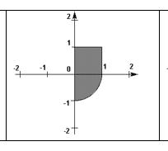
Рисунок 1 – индивидуальное задание.

3. ПРОГРАММНЫЙ КОД

Задание №1
Листинг 1 – Проверка на наличие точки в области
int isInArea(double x, double y) {
if (((x * x + y * y <= 1) && x > 0 && y < 1) || (x <= 1 && x >= 0 && y <= 1 && y >= 0)) {
return 1;
}
else {
return 0;
}
}

double f(double x) {
if (x <= 3) {
return x * x - 3 * x + 9;
} else {
return 1 / (x * x * x + 6);
}
}

Задание №2
Листинг 2 – Код для расчета функции f(x)
double f(double x) {
if (x <= 3) {
return x * x - 3 * x + 9;
} else {
return 1 / (x * x * x + 6);
}
}

Задание №3
Листинг 3 – Решение задания в зависимости от выбора пользователя
int main() {
int task;
double x;
cout << "Select task (1 or 2)" << endl;
cin >> task;

switch (task) {
case 1 :
double y;
cout << "Enter the X coordinate" << endl;
cin >> x;
cout << "Enter the Y coordinate" << endl;
cin >> y;

if (isInArea(x, y) == 1) {
cout << "Enters the area";
}
else {
cout << "Dont enters the area";
}
break;
case 2 :
cout << "Enter the X" << endl;
cin >> x;
cout << "f(x) = " << f(x);
break;
default :
printf("Invalid input");
break;
}

return 0;
}

4. СКРИНШОТЫ
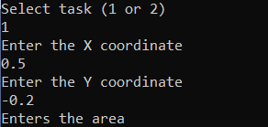
Рисунок 2 – скриншот выполнения программы при выборе 1-го задания

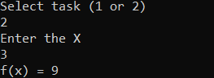
Рисунок 3 – скриншот выполнения программы при выборе 2-го задания

Ссылка на репозиторий в github:

Вывод

Овладел навыками создания циклических алгоритмов на языке C с применением инструкций цикла на примере алгоритмов работы с последовательностями чисел.

